

|  |  |  |  |
| --- | --- | --- | --- |
| 活動名稱 | 112學年度第二學期家庭教育  外籍學生2月份關懷座談會活動 | | |
| 活動地點 | 1202教室 | 承辦人 | 輔導主任 |
| 活動日期 | 113年2月19日(一) | 參加人數 | 師生10人 |
| 活動成效 | 一、透過外籍生關懷座談會，了解其在校生活情形、學習狀況及升學輔導等問題，並促進雙方文化認識及認同。  二、活動邀請認輔老師參與一起關懷，培養師生情誼，讓外籍學生充分感受學校大家庭的溫馨氛圍，師生同樂。  三、確認外籍生放假期間去向及生涯規劃。 | | |
| 活動照片 | | | |

**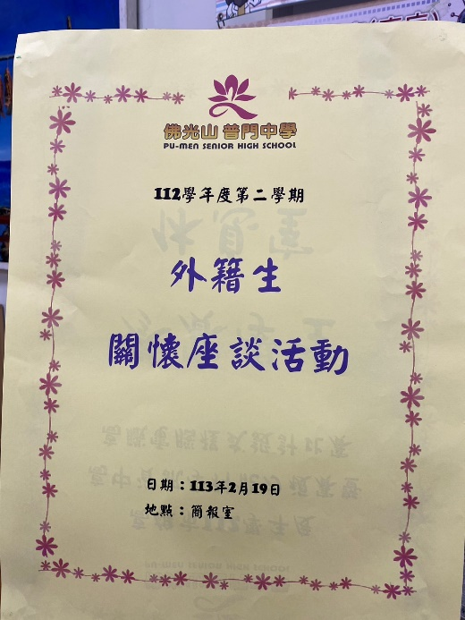**

**佛光山學校財團法人高雄市普門高級中學**

**112學年度第二學期外籍生關懷座談活動照片**

|  |
| --- |
| D:\1080501輔導室\輔導-活動照片\112學年度\1130219外籍生2月份關懷座談會照片\S__69894188_0.jpg |
| 蔡爸勉勵關心 |
| D:\1080501輔導室\輔導-活動照片\112學年度\1130219外籍生2月份關懷座談會照片\S__69894179_0.jpg |
| 聆聽 |

**佛光山學校財團法人高雄市普門高級中學**

**112學年度第二學期外籍生關懷座談活動照片**

|  |
| --- |
| D:\1080501輔導室\輔導-活動照片\112學年度\1130219外籍生2月份關懷座談會照片\S__69894180_0.jpg |
| 輔導主任的祝福 |
| D:\1080501輔導室\輔導-活動照片\112學年度\1130219外籍生2月份關懷座談會照片\S__69894158_0.jpg |
| 感恩活用在日常中實踐 |

**佛光山學校財團法人高雄市普門高級中學**

**112學年度第二學期外籍生關懷座談活動照片**

|  |
| --- |
| D:\1080501輔導室\輔導-活動照片\112學年度\1130219外籍生2月份關懷座談會照片\S__69894151_0.jpg |
| 感恩活用在日常中實踐 |
| D:\1080501輔導室\輔導-活動照片\112學年度\1130219外籍生2月份關懷座談會照片\S__69894160_0.jpg |
| 元宵猜迷語 |

**佛光山學校財團法人高雄市普門高級中學**

**112學年度第二學期外籍生關懷座談活動照片**

|  |
| --- |
| D:\1080501輔導室\輔導-活動照片\112學年度\1130219外籍生2月份關懷座談會照片\S__69894157_0.jpg |
| 頒獎 |
| D:\1080501輔導室\輔導-活動照片\112學年度\1130219外籍生2月份關懷座談會照片\S__69894156_0.jpg |
| 頒獎 |